

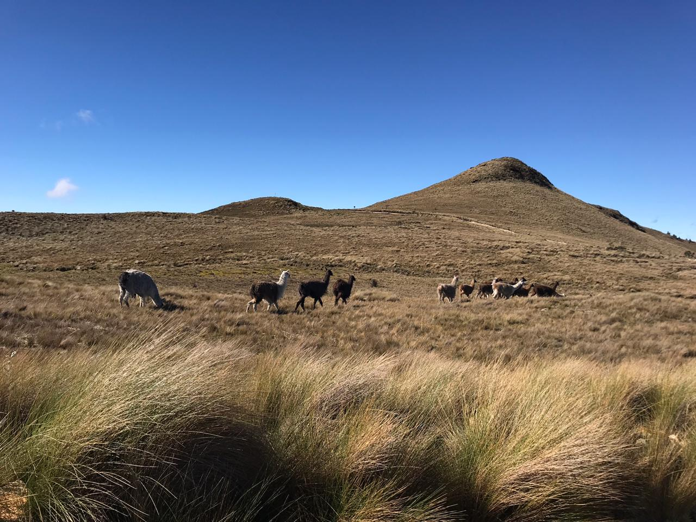 EC-OP-PR-15 REV- 0 09 ENE 2023
PROCEDIMIENTO PARA MANEJO DE SONDAJES CON AGUA SURGENTE

OBJETIVO

Establecer, implementar y mantener el adecuado procedimiento para el manejo y control de sondajes con agua surgente, teniendo en cuenta las medidas de seguridad y medio ambiente.

ALCANCE

Este documento es aplicable para el manejo y control de sondajes con agua surgente.

Este procedimiento debe ser de conocimiento y aplicación de todos los supervisores, perforistas y ayudantes de Kluane Drilling Ecuador S.A. de que realicen esta tarea.

RESPONSABLES

Gerente de operaciones: Garantizar que se provean los medios necesarios para el cumplimiento de las actividades descritas en el presente procedimiento.

Gerente HSE: Es responsable de:

- Asesorar en la identificación de peligros, evaluación de riesgos y medidas de control para el buen entendimiento de los contenidos en este documento.
- Apoyar a la supervisión respectiva solicitante.
- Controlar que se cumplan las exigencias indicadas en el presente procedimiento.

Supervisor de operaciones: Es responsable de verificar el cumplimiento de las acciones descritas en este documento y llevar los controles de sondajes con agua surgente teniendo en cuanta sus registros del terreno.

Responsable HSE:

- Dar soporte a la supervisión respectiva solicitante. Controlar que se cumplan las exigencias indicadas en el presente procedimiento.
- Acompañará a la realización del ATS para una identificación adecuada de los riesgos y la determinación de las medidas de control al riesgo con el fin de evitar la ocurrencia de accidentes

Perforista:

- Cumplir con los estándares de seguridad para un correcto desempeño de las labores descritas en el presente documento.
- Coordinar en conjunto con los supervisores a cargo las tareas a realizar.
- Informar cualquier anomalía, acto inseguro o condición subestándar que pudiera poner en riesgo su seguridad y o compañeros.
- Elaborar el ATS (Análisis de trabajo seguro), para el desarrollo de la actividad.
- Uso adecuado del equipo de protección personal.
- Reportar las mejoras aplicables al procedimiento de acuerdo con las necesidades de terreno.

Ayudantes de perforación: Cumplirán con las obligaciones y parámetros que contenga el presente documento, e incentivarán el interés de comprensión y aplicación en todos sus compañeros, siendo responsables de realizar bien y en forma correcta la tarea diaria encomendada ocupando correctamente los recursos facilitados.
Cualquier anomalía en el recurso material o condición subestándar que sea detectada se comunicará de forma inmediata al supervisor directo, quien tendrá que tomar las medidas correctivas que el caso demande.

DEFINICIONES

ATS: Proceso de evaluación y control de riesgos operacionales, cuyo propósito es permitir a todos los trabajadores, identificar y controlar los riesgos que se presentan ANTES, DURANTE y DESPUES de cada tarea en el quehacer diario, basado en 5 pasos: Parar, Pensar, Identificar, Planificar y Proceder.

El análisis de trabajo seguro es una actividad que se debe realizar el perforista en conjunto con sus ayudantes cada vez que se va a inicia turno, para visualizar cuales son los peligros involucrados en la misma.

Inspección de plataforma: Proceso de evaluación de riesgos de equipos, herramienta y plataforma de perforación, cuyo propósito es permitir a todos los trabajadores, identificar y validar el buen estado de las herramientas, accesorios y equipos dentro de plataforma, antes y al finalizar la jornada de labores. La inspección de plataforma es una actividad que se debe realizar en grupo, de manera diaria y antes de inicio de labores, con la intención de garantizar el buen estado de los equipos.

Observación de trabajo seguro: Proceso de evaluación y monitoreo, el cual permite que el prevencionista de seguridad constate que el AST e IP (inspección de plataforma) se estén llevando a cabo en los términos de este escrito.
La observación de trabajo seguro se estará llevando a cabo por el prevencionista HSE en proyecto con el objetivo de que se valide y cerciore que las medidas de seguridad son claras y son del conocimiento de todo el personal operativo.

Charla de 5 minutos: Charla sobre temas de seguridad básicos y relacionados a las actividades propias de la operación.

E.P.P: Es el “Equipo de Protección Personal” que debe tener cada uno de los miembros del personal involucrados en el proceso, y que debe ser el adecuado para el tipo de tarea que va a realizar. Por ejemplo: casco, gafas de seguridad, protectores auditivos, overol, guantes, botas de seguridad.

Sondaje con agua surgente: Es la manifestación en superficie de un volumen de agua a través de la boca de pozo.

Caudal: Volumen de agua que atraviesa una superficie en un tiempo determinado.

Aforar: Es el calibrar la capacidad de un espacio, recinto o reducto, incluso calcular la capacidad de un receptáculo liquido

Obturador: Tapón de forma cilíndrica utilizado para sellar el paso de agua en un sondaje de perforación con presencia de agua surgente.

DESARROLLO DEL PROCEDIMIENTO PARA MANEJO DE SONDAJES CON AGUA SURGENTE

- Antes de iniciar operaciones en un proyecto se solicitará información al cliente de la existencia de pozos o sondajes con agua surgente.
- Disponibilidad de obturadores (taco de madera, van ruth, o lechada)
- Disponibilidad de recipientes de contención (Cárcamos, Tinas, etc.)
- Se vigilará el nivel de retorno durante la operación, dado que es un signo de precaución para manifestaciones de pozo con agua surgente.
- Se comunicará de manera inmediata al supervisor y HSE KDE.
- En el caso de presencia de agua surgente en un sondaje se deberá realizar el aforo, el perforista y los ayudantes medirán el caudal con un recipiente y con un cronometro calculado en gal/min, registrando en el libro de obra el caudal y la profundidad a la que se identificó el corte, fecha y hora.
- El perforista informará al supervisor los datos registrados y este notificará al cliente.
- Se bloqueará el paso de agua a la altura de la boca del pozo mediante un sello plástico en forma anular entre la tubería de perforación y el casing, dejando asentada la tubería y acoplada.
- Se bombeará el agua remanente de las tinas buscando equilibrar presiones dentro del pozo y generar volumen disponible en los tanques.
- Si el caudal de agua es mayor a 10 gal/min, el cliente indicará la continuidad o no de la perforación.
- De acuerdo con la anterior directriz (suspender o continuar el sondaje) se instalará un obturador de pozo (taco de madera, van ruth, etc.) buscando contener el flujo de agua dentro del pozo.
- La anterior operación tiene la finalidad asegurar el tiempo necesario para realizar las distintas adecuaciones que permitan controlar la surgencia de agua del pozo.
- Una vez instalado el obturador se deberá verificar la no surgencia de agua sin desamar la máquina durante al menos 12 a 24 horas o alguna indicación del cliente.
- Se validará la opción de cementación del pozo, en caso de ser necesario revisar procedimiento de cementación.
- En el caso de continuar el sondaje, se deberá contar con recipiente de contención (tanques azules, cárcamos, piscinas, etc.) y se instalaran siempre y cuando se tenga la liberación del área por parte del cliente, la cual tendrá conexión al sistema de lodos.
- Se realizará la verificación continua del caudal surgente del pozo, para detectar cualquier variación de este, así como también, controlar continuamente los volúmenes disponibles en los recipientes de contención.

IMPACTO AMBIENTAL

- Contaminación de suelo por aditivos, derrame de aceites y/o combustibles.
- Generación de residuos sólidos y líquidos.
- Contaminación de fuentes hídricas o cuerpos de agua.

- MEDIDAS DE CONTROL AMBIENTAL

- Uso de polietileno para control de derrames de aceite o combustible, el cual debe estar previamente instalado debajo de los polines y en la zona de recirculación de fluidos de perforación.
- Uso de bandejas y paño absorbente y/o esponja cuando sea necesario y/o durante los mantenimientos y las operaciones.
- Mantenimientos preventivos, planificados a la máquina.
- Clasificación de residuos en la fuente.

RIESGOS ASOCIADOS SSO

  - Eléctrico

- Baja y alta tensión: manejo de energías de 12V, 110V y 220V

  - Ergonómico

- Manejo y transporte de cargas, herramientas: tubería, herramientas, químicos.
- Posturas prolongadas: postura prolongada de pie el 100% de la jornada laboral

  - Locativo

- Caídas al mismo nivel: durante la instalación y desinstalación.
- Superficies de trabajo irregulares, resbalosas, obstáculos en el suelo

  - Mecánico

- Manipulación de herramientas manuales
- Mecanismos en movimiento: partes móviles del taladro
- Manipulación de equipos a presión: 3000 psi
- Expulsión del tubo durante el proceso de perforación
- Instalación de la guaya del pescante
- Manejo de máquinas y herramientas
- Proyección de partículas

  - Naturales

- Sismo
- Deslizamientos
- Tormentas eléctricas
- Lluvias Torrenciales

  - Físico

- Ruido
- Temperatura
- Vibración
- Iluminación
- Humedad

  - Biológicos

- Mordeduras y/o picaduras de insectos y animales
- Pandemias

  - Químicos

- Quemaduras
- Inhalación de vapores y gases
- Intoxicación

MEDIDAS DE CONTROL SSO

- Elaboración de ATS y charla de seguridad.
- Realizar lista de verificación de equipo.
- Correcto uso de EPP (casco, gafas, protección auditiva, overol, botas de seguridad y guantes).
- Tener todas las herramientas necesarias y usarlas correctamente.
- Inspección de herramientas

REGISTROS

- Inspección de plataforma en perforación.
- Análisis de trabajo seguro-ATS.
- Inspección Preoperacional.
- Procedimiento de cementación de pozo.

CONTROL DE CAMBIOS

Descripción del cambio | Responsable del cambio | A Quien se le entrega el documento | Fecha Modificación | Rev.
- Generar procedimiento para el manejo de sondajes con presencia de agua surgente | Lenin Guillermo Caicedo R. | Wilder Coronado | 18/10/2022 | 0

